Отчет по лабораторной работе №8

Целочисленная арифметика многократной точности

Бурдина Ксения Павловна

19 декабря 2023

Содержание

# 1 Цель работы

Целью данной работы является освоение целочисленной арифметики многократной точности, которая применяется во многих алгоритмах криптографии.

# 2 Задание

1. Изучить алгоритмы целочисленной арифметики многократной точности.
2. Программно реализовать представленные алгоритмы: сложение неотрицательных целых чисел; вычитание неотрицательных целых чисел; умножение неотрицательных целых чисел столбиком; быстрый столбик; деление многоразрядных целых чисел.

# 3 Теоретическое введение

В данной работе рассмотрим алгоритмы для выполнения арифметических операций с большими числами. Будем считать, что число записано в *b*-ичной системе счисления, *b* - натуральное число, $b≥2$. Натуральное -разрядное число будем записывать в виде: $u=u_{1}u_{2}...u_{n}$.

При работе с большими целыми числами знак такого числа удобно хранить в отдельной переменной. Например, при умножении двух чисел, знак произведения вычисляется отдельно. Квадратные скобки обозначают, что берется целая часть числа [[2]](https://esystem.rudn.ru/pluginfile.php/2089897/mod_folder/content/0/mathsec_lection12-message-integrity-authentication.pdf?forcedownload=1).

## 3.1 Алгоритм 1 (сложение неотрицательных целых чисел).

*Вход*. Два неотрицательных числа $u=u_{1}u_{2}...u_{n}$ и $v=v_{1}v_{2}...v_{n}$; разрядность чисел *n*; основание системы счисления *b*.

*Выход*. Сумма $w=w_{0}w_{1}...w_{n}$, где $w_{0}$- цифра переноса - всегда равная 0 либо 1.

* присвоить $j:=n,k:=0$ (*j* идет по разрядам, *k* следит за переносом);
* присвоить $w_{j}=(u_{j}+v_{j}+k)$ (*mod* *b*), где $w_{j}$- наименьший неотрицательный вычет в данном классе вычетов; $k=\left[\frac{u_{j}+v_{j}+k}{b}\right]$;
* присвоить $j:=j−1$. Если $j>0$, то возвращаемся на шаг 2; если $j=0$, то присвоить $w_{0}:=k$ и результат: $w$.

## 3.2 Алгоритм 2 (вычитание неотрицательных целых чисел).

*Вход*. Два неотрицательных числа $u=u_{1}u_{2}...u_{n}$ и $v=v_{1}v_{2}...v_{n}$, $u>v$; разрядность чисел *n*; основание системы счисления *b*.

*Выход*. Разность $w=w_{1}w_{2}...w_{n}=u−v$.

* присвоить $j:=n,k:=0$ (*k* - заем из старшего разряда);
* присвоить $w_{j}=(u_{j}−v_{j}+k)$ (*mod* *b*), где $w_{j}$- наименьший неотрицательный вычет в данном классе вычетов; $k=\left[\frac{u_{j}−v_{j}+k}{b}\right]$;
* присвоить $j:=j−1$. Если $j>0$, то возвращаемся на шаг 2; если $j=0$, то результат: [[1]](https://intuit.ru/studies/courses/552/408/lecture/9350).

## 3.3 Алгоритм 3 (умножение неотрицательных целых чисел столбиком).

*Вход*. Числа $u=u_{1}u_{2}...u_{n}$ и $v=v_{1}v_{2}...v_{m}$; основание системы счисления *b*.

*Выход*. Произведение $w=uv=w_{1}w_{2}...w_{m+n}$.

* выполнить присвоения: $w_{m+1}:=0$, $w_{m+2}:=0$, …, $w_{m+n}:=0$, $j:=m$ (*j* перемещается по номерам разрядов числа *v* от младших к старшим);
* если $v_{j}=0$, то присвоить $w_{j}:=0$ и перейти на шаг 6;
* присвоить $i:=n$, $k:=0$ (Значение *i* идет по номерам разрядов числа *u*, *k* отвечает за перенос);
* присвоить $i:=u_{i}*v_{j}+w_{i+j}:=t$ (*mod b*), $k:=\frac{t}{b}$, где $w_{i+j}$- наименьший неотрицательный вычет в данном классе вычетов;
* присвоить $i:=i−1$. Если $i>0$, то возвращаемся на шаг 4, иначе присвоить $w_{j}:=k$;
* присвоить $j:=j−1$. Если $j>0$, то вернуться на шаг 2. Если $j=0$, то результат: *w*.

## 3.4 Алгоритм 4 (быстрый столбик).

*Вход*. Числа $u=u_{1}u_{2}...u_{n}$ и $v=v_{1}v_{2}...v_{m}$; основание системы счисления *b*.

*Выход*. Произведение $w=uv=w_{1}w_{2}...w_{m+n}$.

* присвоить $t:=0$;
* для *s* от 0 до *m+n-1* с шагом 1 выполнить шаги 3 и 4;
* для *i* от 0 до *s* с шагом 1 выполнить присвоение $t:=t+u_{n−i}*v_{m−s+i}$;
* присвоить $w_{m+n−s}:=t$ (*mod b*), $t:=\frac{t}{b}$, где $w_{m+n−s}$- наименьший неотрицательный вычет по модулю *b*. Результат: *w*.

## 3.5 Алгоритм 5 (деление многоразрядных целых чисел).

*Вход*. Числа $u=u_{n},...,u_{1}u_{0}$ и $v=v_{t},...,v_{1}v_{0}$, $n≥t≥1$, $v_{t}≠0$; разрядность чисел соответственно *n* и *t*.

*Выход*. Частное $q=q_{n−t}...q_{0}$, остаток $r=r_{t}...r_{0}$.

* для *j* от 0 до *n-t* присвоить $q_{j}:=0$;
* пока $u≥vb^{n−t}$, выполнять: $q_{n−t}:=qn−t+1$, $u:=u−vb^{n−t}$;
* для *i=n, n-1, …, t+1* выполнять пункты:
  + если $u_{i}≥v_{t}$, то присвоить $q_{i−t−1}:=b−1$, иначе присвоить $qi−t−1:=\frac{u_{i}b+u_{i−1}}{v_{t}}$;
  + пока $q_{i−t−1}(v_{t}b+v_{t−1})>u_{i}b^{2}+u_{i−1}b+u_{i−2}$ выполнять $q_{i−t−1}:=q_{i−t−1}−1$;
  + присвоить $u:=u−q_{i−t−1}b^{i−t−1}v$;
  + если $u<0$, то присвоить $u:=u+vb^{i−t−1}$, $q_{i−t−1}:=q_{i−t−1}−1$.
* $r:=u$. Результат: *q* и *r*.

# 4 Ход выполнения лабораторной работы

Для реализации рассмотренных алгоритмов будем использовать среду JupyterLab. Выполним необходимую задачу.

1. Реализация алгоритма 1 - сложение неотрицательных целых чисел:

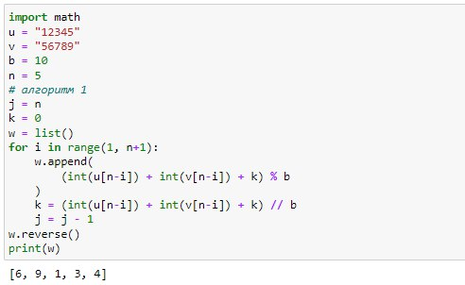

Алгоритм 1

1. Реализация алгоритма 2 - вычитание неотрицательных целых чисел:

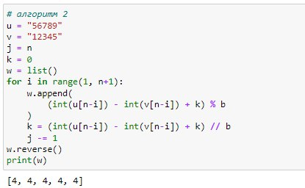

Алгоритм 2

1. Реализация алгоритма 3 - умножение неотрицательных целых чисел столбиком:

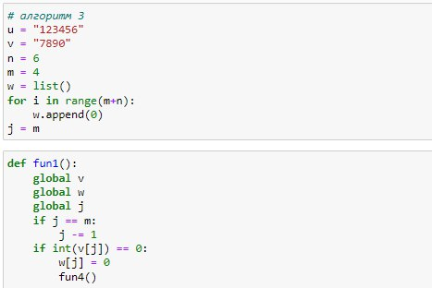

Алгоритм 3.1

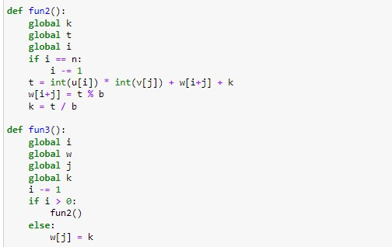

Алгоритм 3.2

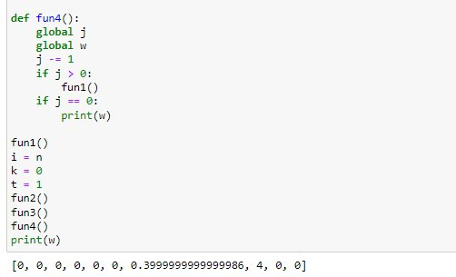

Алгоритм 3.3

1. Реализация алгоритма 4 - быстрый столбик:

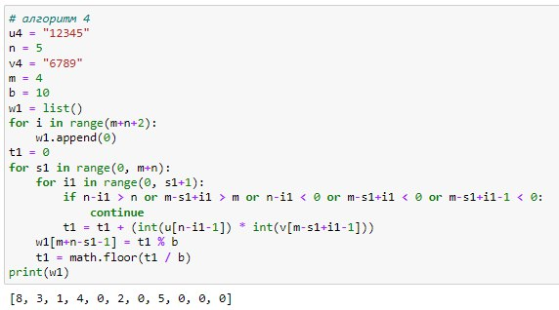

Алгоритм 4

1. Реализация алгоритма 5 - деление многоразрядных целых чисел:

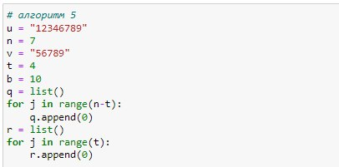

Алгоритм 5.1

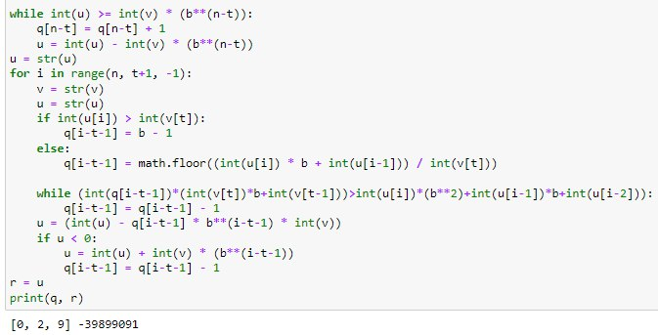

Алгоритм 5.2

# 5 Листинг программы

import math  
u = '12345'  
v = '56789'  
b = 10  
n = 5  
# алгоритм 1  
j = n  
k = 0  
w = list()  
for i in range(1, n+1):  
 w.append(  
 (int(u[n-i]) + int(v[n-i]) + k) % b  
 )  
 k = (int(u[n-i]) + int(v[n-i]) + k) // b  
 j = j - 1  
w.reverse()  
print(w)  
  
# алгоритм 2  
u = '56789'  
v = '12345'  
j = n  
k = 0  
w = list()  
for i in range(1, n+1):  
 w.append(  
 (int(u[n-i]) - int(v[n-i]) + k) % b  
 )  
 k = (int(u[n-i]) - int(v[n-i]) + k) // b  
 j = j - 1  
w.reverse()  
print(w)  
  
# алгоритм 3  
u = '123456'  
v = '7890'  
n = 6  
m = 4  
w = list()  
for i in range(m+n):  
 w.append(0)  
j = m  
  
def fun1():  
 global v  
 global w  
 global j  
 if j == m:  
 j -= 1  
 if int(v[j]) == 0:  
 w[j] = 0  
 fun4()  
  
def fun2():  
 global k  
 global t  
 global i  
 if i == n:  
 i -= 1  
 t = int(u[i]) * int(v[j]) + w[i+j] + k  
 w[i+j] = t % b  
 k = t / b  
  
def fun3():  
 global i  
 global w  
 global j  
 global k  
 i -= 1  
 if i > 0:  
 fun2()  
 else:  
 w[j] = k  
  
def fun4():  
 global j  
 global w  
 j -= 1  
 if j > 0:  
 fun1()  
 if j == 0:  
 print(w)  
  
fun1()  
i = n  
k = 0  
t = 1  
fun2()  
fun3()  
fun4()  
print(w)  
  
# алгоритм 4  
u4 = '12345'  
n = 5  
v4 = '6789'  
m = 4  
b = 10  
w1 = list()  
for i in range(m+n+2):  
 w1.append(0)  
t1 = 0  
for s1 in range(0, m+n):  
 for i1 in range(0, s1+1):  
 if n-i1 > n or m-s1+i1 > m or n-i1 < 0 or m-s1+i1 < 0 or m-s1+i1-1 < 0:  
 continue  
 t1 = t1 + (int(u[n-i1-1]) * int(v[m-s1+i1-1]))  
 w1[m+n-s1-1] = t1 % b  
 t1 = math.floor(t1 / b)  
print(w1)  
  
# алгоритм 5  
u = '12346789'  
n = 7  
v = '56789'  
t = 4  
b = 10  
q = list()  
for j in range(n-t):  
 q.append(0)  
r = list()  
for j in range(t):  
 r.append(0)  
  
while int(u) >= int(v) * (b**(n-t)):  
 q[n-t] = q[n-t] + 1  
 u = int(u) - int(v) * (b**(n-t))  
u = str(u)  
for i in range(n, t+1, -1):  
 v = str(v)  
 u = str(u)  
 if int(u[i]) > int(v[t]):  
 q[i-t-1] = b - 1  
 else:  
 q[i-t-1] = math.floor((int(u[i]) * b + int(u[i-1])) / int(v[t]))  
  
 while (int(q[i-t-1])*(int(v[t])*b+int(v[t-1]))>int(u[i])*(b**2)+int(u[i-1])*b+int(u[i-2])):  
 q[i-t-1] = q[i-t-1] - 1  
 u = (int(u) - q[i-t-1] * b**(i-t-1) * int(v))  
 if u < 0:  
 u = int(u) + int(v) * (b**(i-t-1))  
 q[i-t-1] = q[i-t-1] - 1  
r = u  
print(q, r)

# 6 Выводы

В ходе работы мы изучили и реализовали алгоритмы целочисленной арифметики многократной точности.

# 7 Список литературы

1. Фороузан Б. А. Криптография и безопасность сетей. - М.: Интернет-Университет Информационных Технологий : БИНОМ. Лаборатория знаний, 2010. - 784 с. [[1]](https://intuit.ru/studies/courses/552/408/lecture/9350)
2. Методические материалы курса [[2]](https://esystem.rudn.ru/pluginfile.php/2089897/mod_folder/content/0/mathsec_lection12-message-integrity-authentication.pdf?forcedownload=1)